POLITECNICO GRANCOLOMBIANO
ACTIVIDAD SUMATIVA
UNIDAD 4
Conexion hibrida entre una base de datos en la nube y una aplicacion en Java
Modulo: Fundamentos de la Tecnologia Cloud
Aplicacion web con Spring Boot, Java y Firebase Firestore
Estudiante: ______________________________
Tutor: ___________________________________
Fecha: 13 de octubre de 2026

1. Objetivos

1.1 Objetivo general
Desarrollar una aplicacion web en Java que establezca una conexion con una base de datos Firestore en la nube para importar, consultar, insertar, editar y eliminar registros mediante una interfaz grafica.

1.2 Objetivos especificos
- Configurar una aplicacion Spring Boot con el SDK Admin de Firebase.
- Diseñar una coleccion de Firestore para almacenar informacion de inmuebles.
- Implementar la lectura de archivos CSV usando sus encabezados como campos de los documentos.
- Construir una interfaz web para consultar y buscar registros.
- Implementar las operaciones de insercion, edicion y eliminacion.
- Validar el funcionamiento mediante pruebas automatizadas y pruebas funcionales.

2. Descripcion de la solucion
La solucion es una aplicacion web de gestion de registros inmobiliarios. El usuario carga un archivo CSV desde el navegador; el servidor interpreta la primera fila como encabezados y crea un documento por cada fila en la coleccion registros de Cloud Firestore. La misma interfaz permite buscar texto en cualquier campo, crear un registro manual, editarlo y eliminarlo.

2.1 Tecnologias utilizadas
Tecnologia | Uso
Java 17+ | Lenguaje de programacion.
Spring Boot 4.1.1 | Servidor web y configuracion de la aplicacion.
Thymeleaf | Generacion de la interfaz HTML.
Firebase Admin SDK 9.4.3 | Autenticacion y acceso a Firebase.
Cloud Firestore | Base de datos NoSQL en la nube.
Apache Commons CSV | Lectura y procesamiento del archivo CSV.
Maven | Dependencias, compilacion y pruebas.

3. Arquitectura y estructura del proyecto
La aplicacion sigue una arquitectura por capas sencilla: el controlador recibe las solicitudes HTTP, los servicios contienen la logica de CSV y Firestore, la configuracion inicializa Firebase y Thymeleaf presenta los datos.

3.1 Flujo de funcionamiento
- El usuario abre http://localhost:8080.
- FirebaseConfig busca la variable GOOGLE_APPLICATION_CREDENTIALS y carga la cuenta de servicio sin incluirla en el proyecto.
- RecordController solicita los documentos de la coleccion registros.
- FirestoreService consulta Firestore y agrega el ID de cada documento.
- records.html presenta los registros, el buscador, el formulario manual y las acciones disponibles.
- Al importar un CSV, CsvService valida el archivo, lee sus encabezados y crea los documentos en Firestore.

3.2 Clases principales
CloudApplication.java: Punto de entrada de Spring Boot.
FirebaseConfig.java: Inicializa Firebase con una credencial externa y evita guardar secretos en el codigo fuente.
RecordController.java: Expone las rutas de consulta, importacion, guardado, edicion y eliminacion.
CsvService.java: Valida la extension y el contenido del CSV y devuelve las filas como mapas de campos y valores.
FirestoreService.java: Realiza las operaciones CRUD sobre la coleccion registros y valida los identificadores.
records.html: Interfaz para carga CSV, busqueda, visualizacion y mantenimiento manual de registros.

4. Configuracion de Firebase y Firestore
Se creo o utilizo un proyecto Firebase asociado a Cloud Firestore. La coleccion utilizada por la aplicacion es registros. Cada documento tiene un identificador generado por Firestore y los campos definidos en la primera fila del CSV.

4.1 Credencial de servicio
La aplicacion se ejecuta con la variable de entorno GOOGLE_APPLICATION_CREDENTIALS apuntando a un archivo JSON de cuenta de servicio ubicado fuera del repositorio. Esta practica evita exponer la clave privada en el ZIP de entrega.
Comando utilizado en PowerShell:
$env:GOOGLE_APPLICATION_CREDENTIALS = "C:\ruta\serviceAccountKey.json"

4.2 Coleccion y datos
La coleccion registros fue comprobada desde la aplicacion y contiene 6 documentos de ejemplo. Los campos usados en la plantilla son: nombre_inmueble, tipo_inmueble, ciudad, direccion, precio, habitaciones, banos, area_m2 y estado.

5. Implementacion de las operaciones
Operacion | Implementacion
Insercion | La carga CSV crea un documento por cada fila. Tambien existe un formulario para crear un registro manual.
Consulta | La pagina principal consulta todos los documentos de registros. El buscador filtra coincidencias en cualquier campo.
Edicion | El enlace Editar carga los campos del documento y envia los cambios al metodo update de FirestoreService.
Eliminacion | El boton Eliminar envia una solicitud a /records/{id}/delete y borra el documento seleccionado.

6. Archivo CSV utilizado
La plantilla plantilla_registros.csv contiene la primera fila con los nombres de los campos y varias filas con informacion de inmuebles. Los encabezados se convierten en nombres de campos de Firestore.
nombre_inmueble,tipo_inmueble,ciudad,direccion,precio,habitaciones,banos,area_m2,estado
Apartamento Los Cedros,Apartamento,Bogota,Calle 123 # 45-67,285000000,3,2,82,Disponible
Casa El Poblado,Casa,Medellin,Carrera 35 # 10-20,640000000,4,3,180,Disponible

7. Evidencias y resultados
La aplicacion fue ejecutada con Java 21, compatible con el requisito Java 17+, y se verifico que la interfaz mostrara el estado Firestore conectado. En la pantalla principal se observaron 6 resultados en la coleccion registros.
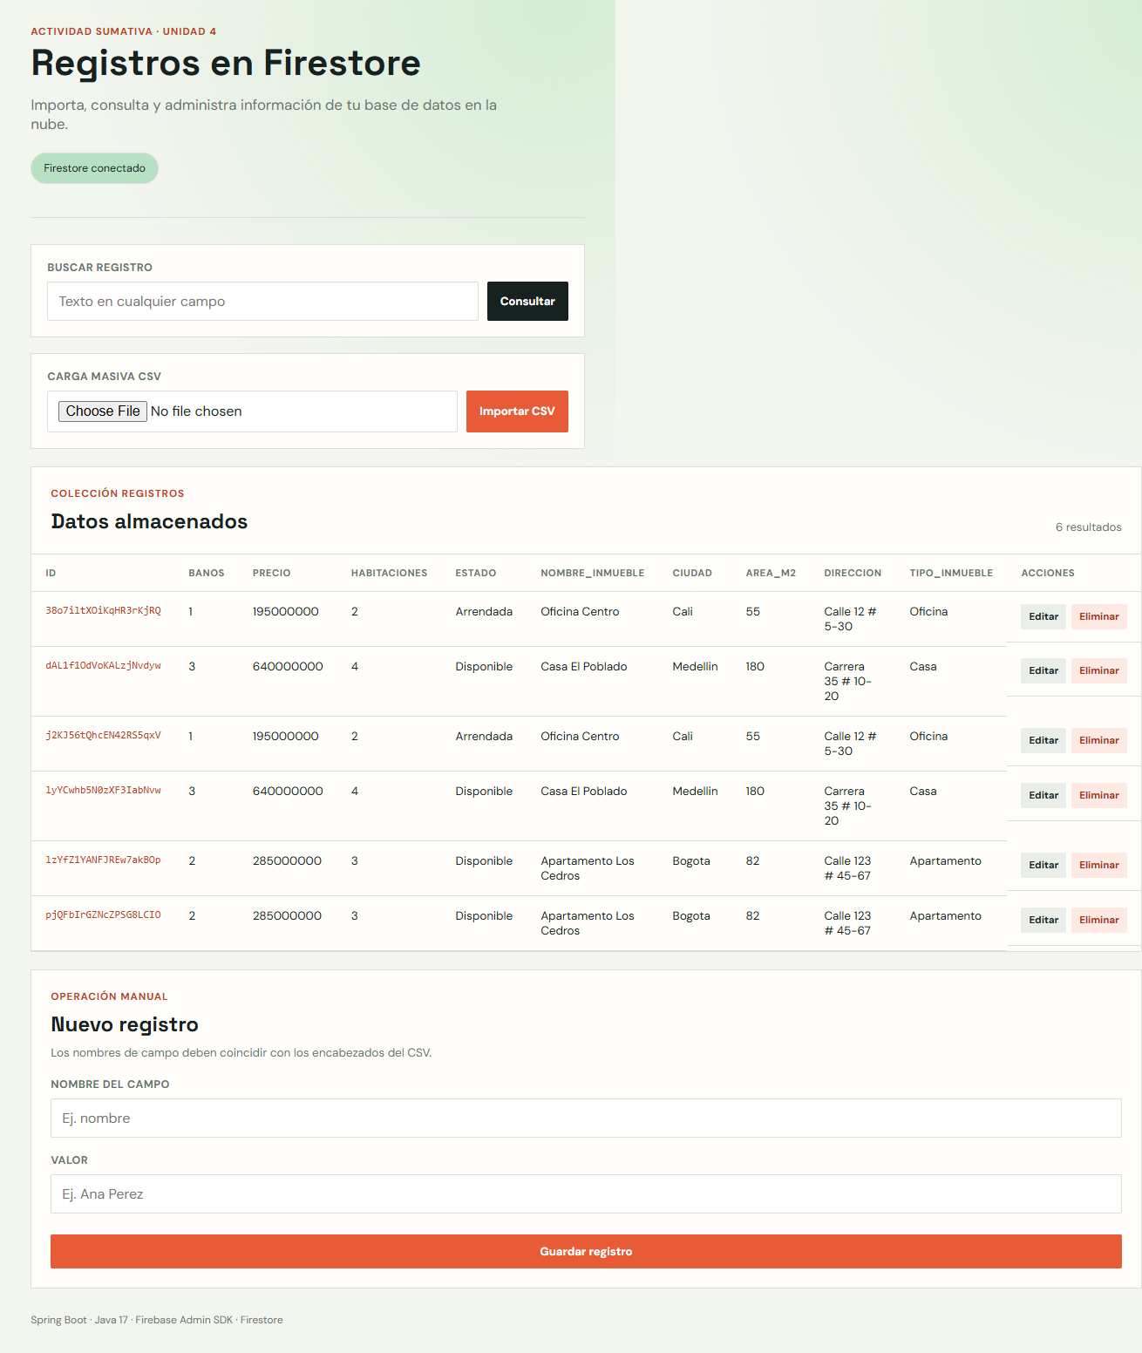
Figura 1. Interfaz principal con Firestore conectado y registros cargados.

7.1 Matriz de pruebas funcionales
Prueba | Resultado esperado | Resultado obtenido
Carga CSV | Crear un documento por cada fila valida. | Correcto: se cargaron 6 documentos.
Consulta | Mostrar los documentos de registros. | Correcto: la interfaz mostro 6 resultados.
Busqueda | Filtrar por texto en cualquier campo. | Implementada en el controlador y la interfaz.
Insercion manual | Crear un documento desde el formulario. | Implementada mediante POST /records.
Edicion | Actualizar los campos de un documento. | Implementada mediante FirestoreService.update.
Eliminacion | Eliminar el documento seleccionado. | Implementada mediante FirestoreService.delete.
Pruebas Maven | Compilar y ejecutar la suite sin errores. | Correcto: 3 pruebas, 0 fallos, BUILD SUCCESS.
Nota: para la entrega final se recomienda agregar capturas individuales de la busqueda, insercion manual, edicion y eliminacion, ademas de la captura del resultado de mvn clean test.

8. Ejecucion del proyecto
- Instalar JDK 17 o superior.
- Descargar una cuenta de servicio desde Firebase Console.
- Definir GOOGLE_APPLICATION_CREDENTIALS con la ruta local del JSON.
- Abrir una terminal en la carpeta del proyecto.
- Ejecutar mvn clean test.
- Ejecutar mvn spring-boot:run.
- Abrir http://localhost:8080.
El Maven Wrapper esta incluido, pero en el entorno utilizado se ejecuto Maven local debido a una restriccion de resolucion DNS para repo.maven.apache.org.

9. Conclusiones
La actividad permitio integrar una aplicacion Java con un servicio de base de datos en la nube. La solucion demuestra como una cuenta de servicio puede habilitar el acceso del backend a Firestore sin exponer la credencial en el codigo fuente. La aplicacion cumple el flujo solicitado de lectura de CSV, insercion, consulta, edicion y eliminacion mediante una interfaz grafica.
El uso de encabezados del CSV como campos hace que la solucion sea flexible para distintos conjuntos de registros. Las pruebas automatizadas validan el arranque del contexto Spring y el procesamiento basico de archivos CSV; las pruebas funcionales en Firestore verifican la carga y visualizacion de los documentos.

10. Referencias
Firebase. (s. f.). Cloud Firestore. Firebase Documentation. https://firebase.google.com/docs/firestore
Firebase. (s. f.). Cloud Firestore server client libraries. Firebase Documentation. https://firebase.google.com/docs/firestore/server/samples-java
Spring. (s. f.). Spring Boot reference documentation. https://docs.spring.io/spring-boot/docs/current/reference/html/
Apache Software Foundation. (s. f.). Apache Commons CSV. https://commons.apache.org/proper/commons-csv/
Chuidiang. (s. f.). Leer fichero CSV con Java. https://chuidiang.org/index.php?title=Leer_fichero_CSV_con_Java

